HLUW Yspertal - Besondere Zusatzqualifikation
Bereits seit Jahren wird im Rahmen der berufsbildenden wirtschaftlichen Ausbildung an der HLUW Yspertal die Zusatzqualifikation zur „Sicherheitsvertrauensperson“ angeboten. Zahlreiche Schülerinnen und Schüler bestanden am 30. September 2015 ihre Prüfungen.
Yspertal, Stift Zwettl – In enger Zusammenarbeit mit der Allgemeinen Unfallversicherungsanstalt (AUVA) werden die Schülerinnen und Schüler zur Sicherheitsvertrauensperson ausgebildet. Die Sicherheitsvertrauenspersonen eines Betriebes haben in allen Fragen der Sicherheit und des Gesundheitsschutzes die Arbeitnehmer und die Belegschaftsorgane zu informieren, zu beraten und zu unterstützen, die Interessen der Arbeitnehmer gegenüber dem Arbeitgeber, den zuständigen Behörden und sonstigen Stellen zu vertreten (in Abstimmung mit den Belegschaftsorganen), die Arbeitgeber bei der Durchführung des Arbeitnehmerschutzes zu beraten, auf das Vorhandensein der entsprechenden Einrichtungen und Vorkehrungen zu achten und die Arbeitgeber über bestehende Mängel zu informieren, auf die Anwendung der gebotenen Schutzmaßnahmen zu achten und mit den Sicherheitsfachkräften und Arbeitsmedizinern zusammenzuarbeiten.

Ab dem elften Arbeitnehmer verpflichtend

Sicherheitsvertrauenspersonen müssen eine Ausbildung von mindestens 24 Unterrichtseinheiten auf dem Gebiet des ArbeitnehmerInnenschutzes nachweisen. In Betrieben und Arbeitsstätten mit regelmäßig mehr als zehn ArbeitnehmerInnen sind Sicherheitsvertrauenspersonen, sogenannte SVPs, in Abhängigkeit von der Anzahl der MitarbeiterInnen zu bestellen. Zum Beispiel benötigt ein Betrieb mit über 100 MitarbeiterInnen bereits mindestens drei Sicherheitsvertrauenspersonen.

Prüfung durch AUVA

„Die schon lange gepflegte gute Zusammenarbeit der Höheren Lehranstalt für Umwelt und Wirtschaft des Zisterzienserstiftes Zwettl mit der AUVA im Bereich der Ausbildung zum ArbeitnehmerInnenschutz ermöglichte bereits zahlreichen Absolventinnen und Absolventen diese Zusatzqualifikation im Rahmen ihrer fünfjährigen Schulausbildung“, erklärt Schulleiter Mag. Gerhard Hackl. Die Prüfung der frisch gebackenen Sicherheitsvertrauenspersonen, am 30. September 2015 wurde von Mitarbeitern der AUVA durchgeführt. „Das gezeigte hohe Niveau bei den Prüfungen freut uns sehr. Dies ist sicherlich der guten Vorbereitung durch die Schule zu verdanken“, so die beiden Prüfer Ing. Christian Zehethofer und Ing. Bernd Toplak. Schulleiter Mag. Gerhard Hackl bedankt sich für die jahrelange erfolgreiche Zusammenarbeit mit der Allgemeinen Unfallversicherungsanstalt und besonders bei den beiden Prüfern Ing. Bernd Toplak und Ing. Christian Zehethofer. Die Schulgemeinschaft gratuliert den neuen Sicherheitsvertrauenspersonen zur bestandenen Prüfung!
Innovative Ausbildungsplätze
Die HLUW Yspertal im westlichen Niederösterreich ist zum Beispiel Klimaschutzpreisträgerschule 2013 und Gewinner des Energy Globe 2015. Das Zisterzienserstift Zwettl führt als Schulerhalter auch ein Privatinternat. Der Anteil der Mädchen ist für eine Schule, die unter anderem auch eine umwelttechnische Ausbildung bietet, mit 40 Prozent durchaus beachtlich. „Zwei Ausbildungszweige stehen zur Wahl: „Umwelt und Wirtschaft“ und die Fachrichtung „Wasser- und Kommunalwirtschaft“. Am Samstag, 7. November 2015 von 9 bis 16 Uhr findet der erste Informationstag statt und die Schule freut sich jederzeit über Schnupperschülerinnen und –schüler“, berichtet Schulleiter Mag. Gerhard Hackl. Informationen unter http://www.hluwyspertal.ac.at!

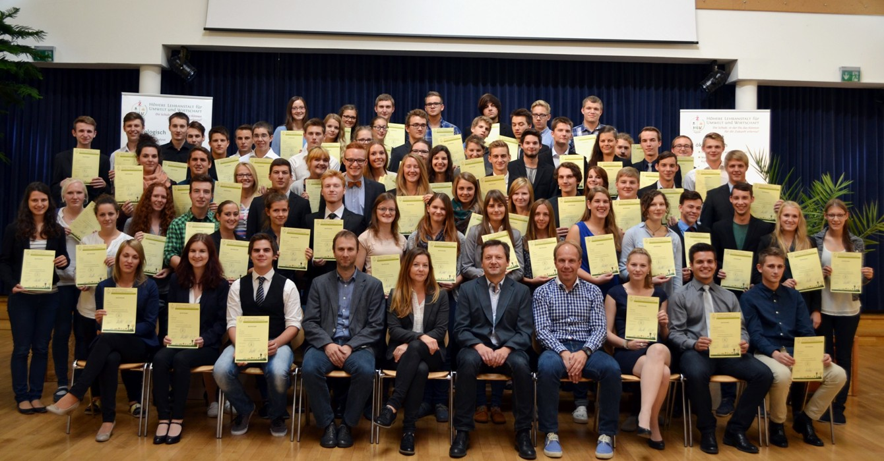

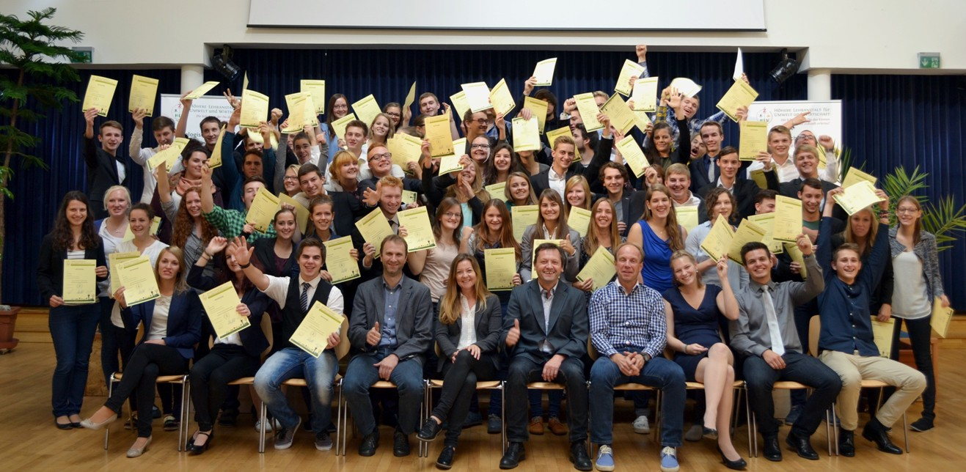

Prüfung bestanden! Über 80 Schülerinnen und Schüler der HLUW Yspertal sind frisch gebackene Sicherheitsvertrauenspersonen. (sitzend ab 4.v.l.): Ing. Christian Zehethofer (AUVA), Professorin Dr. DI Angelika Pfeifer, Schulleiter Mag. Gerhard Hackl und Ing. Bernd Toplak (AUVA) freuen sich mit den angehenden Maturantinnen und Maturanten über diese Zusatzqualifikation. Foto: HLUW Yspertal

